De kubus=een blok waarvan alle kanten vierkant zijn
De uitslag= afbeelding van een voorwerp, maar dan plat.
De bouwplaat= een stuk karton waarop onderdelen zijn gedrukt die je kunt uitknippen en aan elkaar kunt plakken.
De plakstrook= de randjes bij een uitslag die je aan elkaar plakt.
Het bovenaanzicht= hoe je van boven op een vorm kijkt
De ruimtelijke vorm= een vorm met drie verschillende kanten. Het is niet plat.
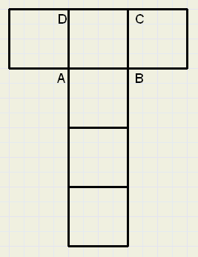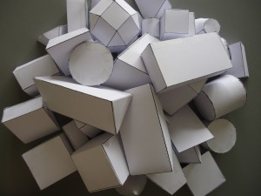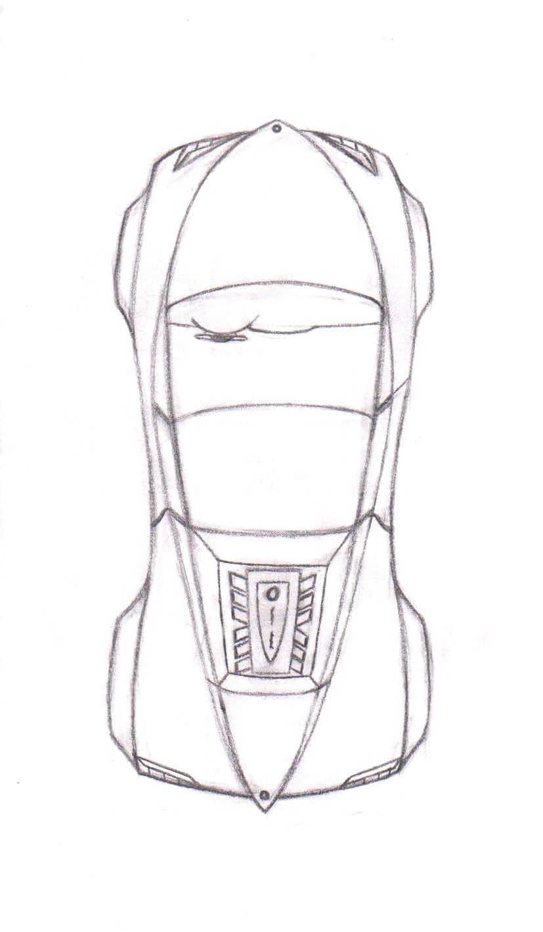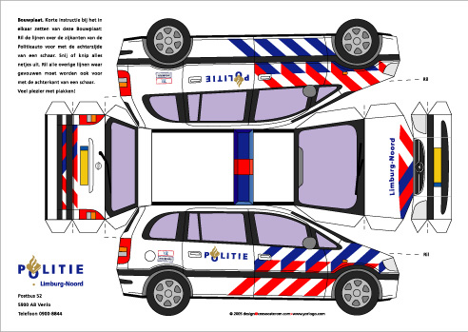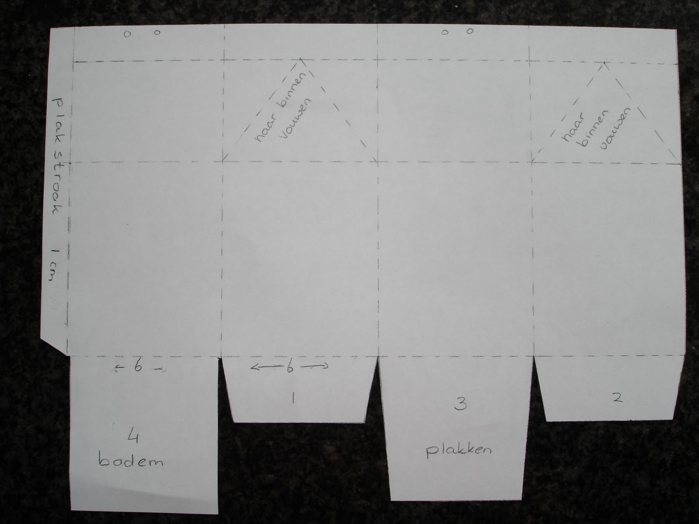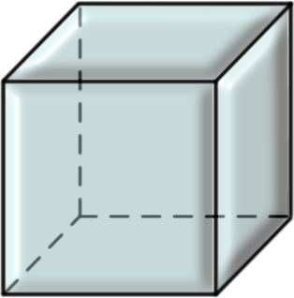
De uitslag
De bouwplaat
De plakstrook
Het bovenaanzicht
De ruimtelijke vorm
De kubus

